Radroute 30: Lückenschluss zwischen Matrei und Brenner bringt neuen Impuls für das Wipptal
Der Lückenschluss der Radroute 30 zwischen Matrei am Brenner und dem Brennerpass nimmt konkrete Formen an. Gemeinsam mit dem Land Tirol und dem Planungsverband Wipptal bringt der Tourismusverband Wipptal das zukunftsweisende Infrastrukturprojekt voran. Mit der gesicherten Finanzierung und einem klar definierten Fahrplan ist vorgesehen, die noch fehlenden Abschnitte bis 2034 vollständig umzusetzen.
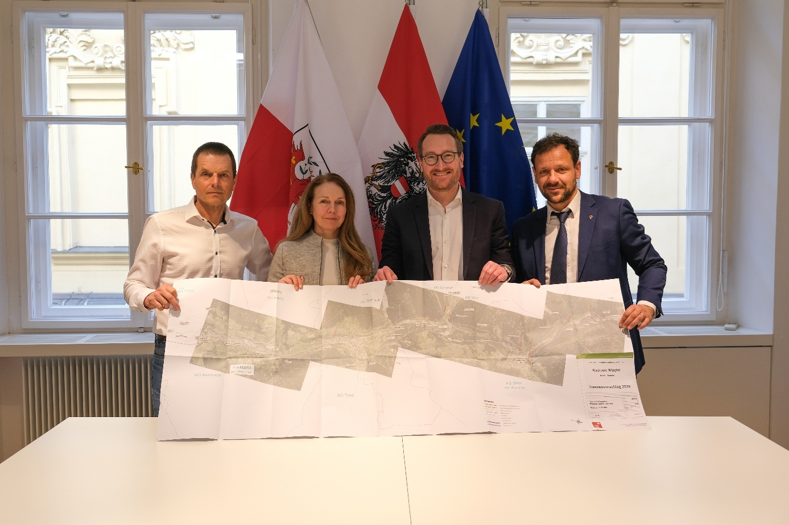
(v. l.) DI Günter Guglberger, Helga Beermeister, LHStv. Philip Wohlgemuth und DI Mag.. Florian Riedl präsentieren die Planungen zum Lückenschluss der Radroute 30 zwischen Matrei am Brenner und dem Brennerpass
Bereits ab 2026 sollen jährlich Teilstücke realisiert werden. In Abstimmung mit laufenden Bauvorhaben entlang der Brennerachse – etwa im Bereich der Luegbrücke oder rund um den Brennersee – entsteht so Schritt für Schritt eine durchgängige Radverbindung von Matrei bis zum Brennerpass. Damit wird die Radroute 30 langfristig zu einer sicheren und attraktiven Nord-Süd-Verbindung für Alltagsradler ebenso wie für Gäste.
Wichtiger Impuls für Region und Gemeinden
Für das Wipptal bedeutet der Lückenschluss eine deutliche Aufwertung der Radinfrastruktur und einen wichtigen Impuls für eine nachhaltige Mobilitätsentwicklung. Die Strecke verbindet zentrale Orte des Tales und schafft zugleich eine attraktive Anbindung Richtung Südtirol. Besonders anspruchsvolle Abschnitte wie Stafflach–Gries am Brenner sowie der Bereich am Brennersee werden in enger Zusammenarbeit aller Projektpartner technisch sorgfältig geplant und umgesetzt.

Mehr Qualität für den Radtourismus
Auch touristisch ist das Projekt von großer Bedeutung. Das Wipptal entwickelt sein Angebot im Bereich Rad kontinuierlich weiter. Mit dem Lückenschluss wird die Qualität und Sicherheit für Gäste und Einheimische gleichermaßen verbessert.
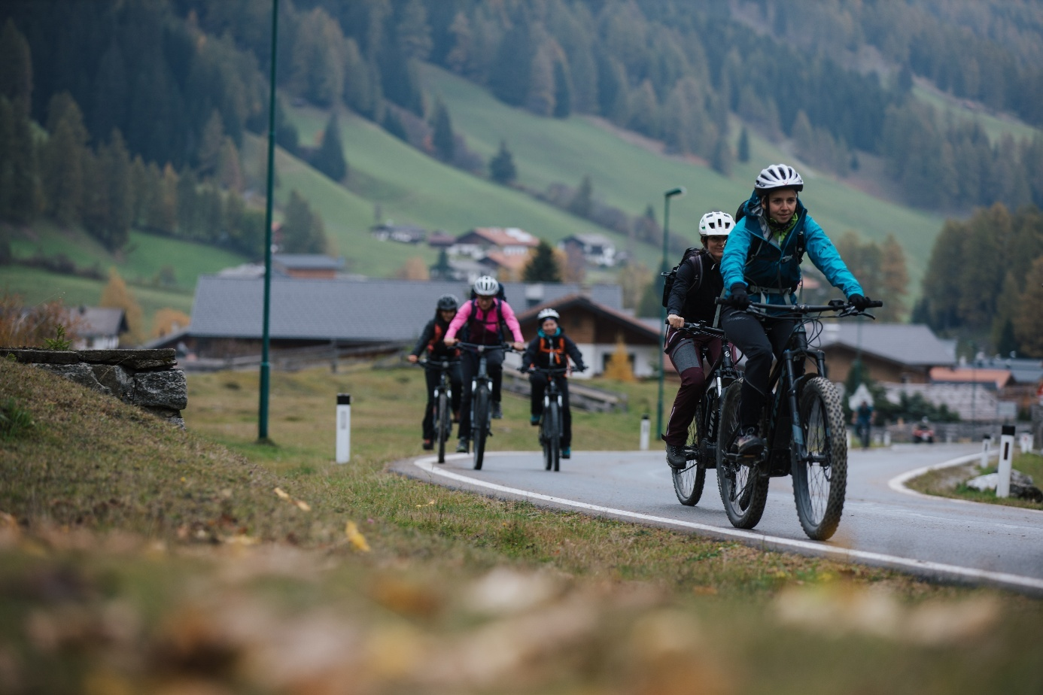
Mit dem Rad unterwegs im Wipptal – die neue Radinfrastruktur stärkt nachhaltige Mobilität und naturnahe Urlaubserlebnisse
Aktuelle Empfehlung für Radfahrende
Bis der durchgängige Radweg fertiggestellt ist, empfiehlt es sich derzeit zwischen Steinach und dem Brenner auf öffentliche Verkehrsmittel umzusteigen. Spätestens ab St. Jodok bietet sich die S-Bahn-Linie S3 als praktikable Alternative an, um stärker befahrene Straßenabschnitte zu umgehen.
Mit der Wipptal Card mobil bis zum Brenner
Wer im Wipptal übernachtet, profitiert zusätzlich von einem klaren Vorteil: Bereits ab einer Übernachtung erhalten Gäste die Wipptal Card. Mit dieser können die öffentlichen Verkehrsmittel im Wipptal sowie von Innsbruck bis zum Brenner gratis genutzt werden, die Karte gilt dabei als Fahrberechtigung.
Details zur Wipptal Card und zu den inkludierten Mobilitätsleistungen gibt es unter https://www.wipptal.at/wipptalcard

